**Министерство науки и высшего образования РФ**



Кафедра **ТЕОРЕТИЧЕСКИХ ОСНОВ ЭЛЕКТРОТЕХНИКИ**

**Лабораторная работа № 4**

**по дисциплине «Теоретические основы электротехники»**

«Пассивный двухполюсник в цепи синусоидального тока»

|  |  |
| --- | --- |
| **Выполнил:** |  |
| **Группа:** |  |
| **Бригада:** |  |
| **Подпись студента:** |  |
| **Дата выполнения:** |  |
| **Дата защиты:** |  |
| **Оценка:** |  |
| **Проверил:** |  |
| **Подпись преподавателя:** |  |

**Москва 2022**

Лабораторная работа № 4

## «Пассивный двухполюсник в цепи синусоидального тока»

**Целью работы** является исследование пассивного двухполюсника в цепи синусоидального тока: соотношений мгновенных значений тока и напряжения пассивного двухполюсника, показаний приборов, экспериментальное определение параметров последовательной и параллельной схем замещения пассивных двухполюсников при синусоидальном входном воздействии.

**Ключевые слова:** мгновенные значения синусоидальных токов и напряжений; действующее значение; сдвиг фаз; резистивный элемент; индуктивный элемент; емкостной элемент; индуктивная катушка; мгновенная мощность; полная мощность; активная мощность; реактивная мощность; комплексные ток и напряжение; векторная диаграмма; треугольник напряжений; треугольник тока; схема замещения пассивного двухполюсника.

1. **Теоретическая справка**

Элементами цепей переменного тока являются источники и приемники электромагнитной энергии: потребитель – ***резистор*** и накопители – ***катушка и конденсатор***. Для упрощения исследования процессов реальную электрическую цепь переменного тока, как и цепь постоянного тока, представляют схемой замещения, составленной из идеализированных линейных элементов – приемников (резистор, индуктивный элемент, емкостной элемент) и идеальных (или реальных) источников ЭДС и тока. Параметры *R*, *L* и *С* идеализированных резистивного, индуктивного и емкостного элементов отражают основные свойства и параметры соответственно резисторов, индуктивных катушек и конденсаторов, обусловленные физическими процессами необратимого рассеяния энергии и обратимого накопления энергии, связанной с магнитным и электрическим полями. С помощью элементов с параметрами *R*, *L* и *С* можно составить модели резисторов, индуктивных катушек и конденсаторов, учитывающих реальные процессы в этих элементах в зависимости от диапазона частот, в котором производится анализ процессов.

В линейных цепях при действии синусоидальных ЭДС (источников напряжения или тока) токи и напряжения на все элементах (двухполюсниках) синусоидальные. Рассмотрим связь по мгновенным значениям тока и напряжения на резисторе, идеальном конденсаторе и идеальной катушке. Примем начальную фазу синусоидального тока в элементе нулевой, определим соотношение амплитуд тока и напряжения (, ) и сдвиг начальных фаз  при угловой частоте ,  – частоте источника.

|  |  |  |
| --- | --- | --- |
| Элемент | Компонентное уравнение | При синусоидальном  воздействии |
| ***Резистор***  Активные потери электромагнитной энергии | *R* – сопротивление [Ом] | ; |
| идеальный  конденсатор  (***емкостной элемент***)  Накопление электрической энергии | *C* – емкость [Ф] | ; |
| идеальная  катушка  (***индуктивный***  ***элемент***)  Накопление магнитной энергии | *L* – индуктивность [Гн] | ; |

Для неидеальной катушки с параметрами *R*к, *L* сдвиг фаз мгновенного значения тока и мгновенного значения напряжения меньше π/2.

|  |  |  |
| --- | --- | --- |
| неидеальная  катушка    (схема замещения) | *R*к– сопротивление  обмоток (проводов)  катушки,  *L* – индуктивность катушки |  |

Используя двулучевой **ОСЦИЛЛОГРАФ**, по кривым мгновенных значений напряжения и тока можно определить соотношения амплитуд и сдвиг фаз между током и напряжением на пассивном двухполюснике, при известной частоте параметры резистивного, индуктивного или емкостного элемента, параметры неидеальной (реальной) катушки.

Для определения эквивалентных параметров сложных пассивных двухполюсников проводятся измерения амперметром и вольтметром *действующих значений* токов и напряжений на входе двухполюсника, измерение ваттметром *активной мощности* и *сдвига фаз* между напряжением и током (используя фазометр или двулучевой осциллограф). В лабораторной работе для этого используются приборы модуля **ИЗМЕРИТЕЛЬ ФАЗЫ**[1]**.** Действующее значение синусоидального тока и напряжения зависит от амплитуды:  [А],  [В], показание ваттметра определяет активную мощность источника , равную активной мощности, потребляемой двухполюсником:  [Вт]. Знак  указывает на характер пассивного двухполюсника: при  напряжение опережает ток (резистивно-индуктивный характер двухполюсника), при  напряжение отстает от тока (резистивно-емкостной характер двухполюсника). При  резистивный,  – индуктивный,  – емкостной характер двухполюсника.

*Полная мощность* равна произведению действующих значений напряжения и тока [ВА]. Для учета обмена энергией между источником и приемниками-накопителями в цепях синусоидального тока вводят понятие *реактивной мощности*  [Вар]. Для φ>0 реактивная мощность , при φ<0 соответственно . Полная, активная и реактивная мощности связаны соотношением  (треугольник мощностей). По данным измерений можно определить *эквивалентные параметры* пассивного двухполюсника: *эквивалентное активное сопротивление* , *полное входное сопротивление* , *реактивное сопротивление* . Знак «+» соответствует индуктивному характеру двухполюсника (φ>0), знак «–» – емкостному характеру двухполюсника (φ<0).

Для расчета синусоидальных величин (токов, напряжений, ЭДС), т.е. для выполнения алгебраических операций над ними, переходят в *комплексную расчетную область.* Представление синусоидальных токов, напряжений и ЭДС комплексными числами позволяет изображать их на комплексной плоскости в виде векторов, отображая действия, производимые над этими числами в процессе расчета цепей, в виде построений соответствующих *векторных диаграмм*. Каждому комплексу , ,  (, , ) соответствует мгновенное значение синусоидального тока, напряжения и ЭДС: амплитуда равна длине (модулю) комплексной амплитуды или в раз больше длины (модуля) комплекса действующего значения, а начальная фазы равна углу комплексной амплитуды и комплекса действующего значения. Компонентные уравнения резистивного, емкостного и индуктивного элементов в комплексной области описываются алгебраическим уравнением: , где  для резистивного элемента,  – для емкостного элемента, – для индуктивного элемента.

Используя комплексный метод, удобно рассчитывать *эквивалентные параметры* двухполюсника и строить *эквивалентную схему замещения двухполюсника*.

*Полное комплексное сопротивление* (*входное сопротивление*) двухполюсника определяют как отношение комплекса напряжения к комплексу входного тока:

.

*Активное сопротивление*  определяют как отношение активной мощности на зажимах двухполюсника к квадрату действующего значения тока: . *Реактивное сопротивление*  связано соотношением , при этом . Знак «+» соответствует индуктивному характеру двухполюсника (φ >0), знак «–» – емкостному характеру двухполюсника (φ<0).

Использование эквивалентных параметров *R* и *X* соответствует *последовательной схеме замещения двухполюсника*. Пусть >0, т.е. напряжение опережает входной ток. Векторная диаграмма и соответствующая схема замещения (рис. 1):

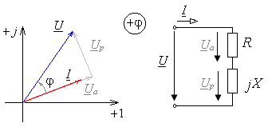

Рис. 1

Напряжение можно разложить на составляющие: . Составляющую вдоль вектора тока  называют *активной составляющей**напряжения*, а перпендикулярную вектору тока  – *реактивной составляющей напряжения*. Вектора ,  и  образуют *треугольник напряжений*. Активная мощность может быть определена как .

*Входной проводимостью* называют отношение комплекса входного тока к комплексу напряжения:

.

Здесь  – *эквивалентная активная проводимость*, а  – *эквивалентная реактивная проводимость*. Реактивная проводимость может быть положительна и отрицательна, в зависимости от знака φ. Использование эквивалентных параметров *G* и *B* соответствует *параллельной схеме замещения двухполюсника* (рис. 2). Пусть φ>0, т.е. напряжение опережает входной ток. Векторная диаграмма и соответствующая схема замещения:

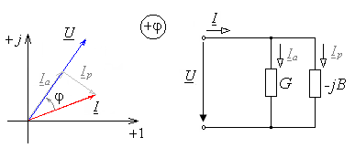

Рис. 2

Входной ток можно разложить на составляющие: . Составляющую вдоль вектора напряжения  называют *активной составляющей тока*, а перпендикулярную вектору напряжения  – *реактивной составляющей тока*. Вектора ,  и  образуют *треугольник тока*. Активная мощность может быть определена как .

*Связь между эквивалентными сопротивлениями и проводимостями.*





При построении параллельной схемы замещения эквивалентные параметры могут иметь единицы измерения [Ом]. В таком случае *R*парал=1/*G*, *X*парал=1/*B*. Для последовательной и параллельной схем замещения *R*≠*R*парал, *X*≠*X*парал.

При расчете параметров пассивного двухполюсника используют также *метод трех вольтметров*. Определение комплексного сопротивления двухполюсника  проводят путем построения векторных диаграмм: строят в масштабе диаграмму тока и диаграмму напряжений  (рис. 3). Поскольку напряжения  связаны между собой равенством , то на диаграмме они образуют треугольник со сторонами . Треугольник строят с помощью циркуля по трем сторонам в выбранном масштабе. Сторона треугольника, соответствующая напряжению ,определяет направление вектора тока *I*. В соответствующем масштабе изображают вектор тока *I*. Для варианта а) (пересечение в нижней полуплоскости) вектор тока отстает от вектора напряжения , следовательно, характер двухполюсника  – резистивно-индуктивный. Для варианта б) характер двухполюсника  – резистивно-емкостной.

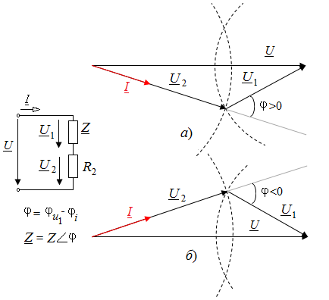

Рис. 3

По построенной векторной диаграмме напряжения и тока двухполюсника (, *I*) рассчитывают параметры схем замещения. При расчете параметров пассивного двухполюсника используют также *метод трех амперметров*.

### **Подготовка к работе**

1. Записать формулы для определения  методом трех вольтметров по известным значениям  и  (рис. 3). Принимая , при заданной частоте записать формулу для определения индуктивности двухполюсника.
2. По известным показаниям приборов (Таблица 1) для двух опытов при заданном знаке  (т.е. и для φ>0 и для φ<0) записать мгновенные значения входного напряжения и тока пассивных двухполюсников, приняв начальную фазу синусоидального тока нулевой (). Частота *f*=100 Гц. Построить в масштабе кривые мгновенных значений напряжения и тока.
3. Записать соответствующие комплексы амплитудного значения тока и напряжения, комплексы действующих значений. Построить на комплексной плоскости в масштабе векторную диаграмму комплексных напряжения и тока. Построить в масштабе треугольник токов и треугольник напряжений.
4. Рассчитать параметры последовательной (*R*; *X*) и параллельной (*G*; *B*или *R*пар; *X*пар) схем замещения пассивных двухполюсников при заданном знаке . При заданной частоте определить индуктивность (емкость) реактивного элемента последовательной и параллельной схемы замещения пассивных двухполюсников. Начертить схему замещения с обозначением *L* (*C*) элементов и рассчитанным численным значением (в мГн и мкФ).
5. Определить полную, реактивную мощность двухполюсников. Проверить соотношение .

Таблица 1

|  |  |  |  |  |  |  |
| --- | --- | --- | --- | --- | --- | --- |
| №  бригады | 1 опыт при φ>0 | | | 2 опыт при φ<0 | | |
| , В | , мА | , Вт | , В | , мА | , Вт |
| 1 | 5 | 79,5 | 0,379 | 5 | 129 | 0,530 |
| 2 | 5 | 68,2 | 0,325 | 5 | 138 | 0,532 |
| 3 | 5 | 59,6 | 0,284 | 5 | 151 | 0,533 |
| 4 | 5 | 53 | 0,253 | 5 | 167 | 0,532 |
| 5 | 6 | 95,4 | 0,546 | 5 | 104 | 0,367 |
| 6 | 6 | 81,8 | 0,468 | 5 | 115 | 0,369 |
| 7 | 6 | 71,5 | 0,409 | 5 | 130 | 0,369 |
| 8 | 6 | 63,6 | 0,364 | 5 | 148 | 0,367 |
| 9 | 7 | 111,3 | 0,743 | 5 | 89 | 0,249 |
| 10 | 7 | 95,5 | 0,637 | 5 | 101 | 0,249 |
| 11 | 7 | 83,4 | 0,557 | 5 | 118 | 0,259 |
| 12 | 7 | 74,2 | 0,496 | 5 | 138 | 0,250 |

### **Содержание и порядок выполнения работы**

В лабораторной работе исследуются резистивный элемент (резистор) из **МОДУЛЯ РЕЗИСТОРОВ**, индуктивный элемент (идеальная катушка), обозначенная на стенде как  из блока **модуль ДОПОЛНИТЕЛЬНЫЙ**, емкостной элемент (идеальный конденсатор) и неидеальная (реальная) катушка из модуля **РЕАКТИВНЫЕ ЭЛЕМЕНТЫ**. Для наблюдения кривых мгновенных значений на этих элементах используется двулучевой **осциллограф**. Реальная катушка имеет активное сопротивление *R*к, которое определяется по экспериментальным данным (рассчитываются параметры последовательной и параллельной схем замещения катушки). Определяются параметры последовательной и параллельной схем замещения пассивного *RLC*-двухполюсника. Индуктивность неидеальной катушки *L* и емкость идеального конденсатора *C*1 и *C*2 задаются по номеру варианта в таблице 2.

Таблица 2

|  |  |  |  |
| --- | --- | --- | --- |
| № бригады | *L*, мГн | *C*1, мкФ | *C*2, мкФ |
| 1 | 60 | 82 | 22 |
| 2 | 70 | 56 | 6,8 |
| 3 | 80 | 68 | 10 |
| 4 | 90 | 82 | 6,8 |
| 5 | 60 | 68 | 10 |
| 6 | 70 | 68 | 10 |
| 7 | 80 | 82 | 22 |
| 8 | 90 | 68 | 10 |
| 9 | 60 | 56 | 22 |
| 10 | 70 | 47 | 6,8 |
| 11 | 80 | 47 | 10 |
| 12 | 90 | 47 | 10 |

Источником синусоидального напряжения является модуль **ФУНКЦИОНАЛЬНЫЙ ГЕНЕРАТОР**. Измерения действующих значений тока, напряжения и угла сдвига фаз φ между мгновенными значениями напряжения и тока выполняют приборами модуля **ИЗМЕРИТЕЛЬ ФАЗЫ**. В качестве измерительных приборов (вольтметров) используют **мУЛЬТИМЕТРЫ** из блока **модуль ИЗМЕРИТЕЛЬНЫЙ** и **ЭЛЕКТРОННЫЙ ВОЛЬТМЕТР.**

**Часть 1**

* Собрать цепь по рис. 1.1П. В качестве дополнительного резистора использовать *R*1=1 Ом из блока **модуль ДОПОЛНИТЕЛЬНЫЙ.**
* Включить автоматический выключатель **QF** блока **модуль питания** и тумблер **Сеть** модуля **ФУНКЦИОНАЛЬНЫЙ ГЕНЕРАТОР**. Переключатель **Форма** установить в положение . Установить регулятором **Частота** значение частоты *f*=100 Гц. Частоту *f* записать в протокол. Установить действующее значение напряжения на входе *U*=7 В. Для измерения действующего значения использовать электронный вольтметр.
* Включить **осциллограф**. Подключить **Вход 1** осциллографа к точке 1 (напряжение на дополнительном резисторе) Подключить **Вход 2** осциллографа к точке 2 (напряжение на входе двухполюсника). Получить на экране **осциллографА** изображения кривых мгновенных значений напряжения и тока на резисторе *R*= 100 Ом из **МОДУЛЯ РЕЗИСТОРОВ**. Полученные изображения занести в отчет[2]. Записать масштабы по оси ординат (*mu*) и оси абсцисс (*mt*) (в дальнейшем для всех осциллограмм).
* Собрать цепь по рис. 1.2П. Получить на экране **осциллографА** изображения кривых мгновенных значений напряжения и тока на индуктивной катушке *La*. Полученные изображения занести в отчет.
* Поменять катушку *La* на катушку *L*=30 мГн из модуля **РЕАКТИВНЫЕ ЭЛЕМЕНТЫ**. Получить на экране **осциллографА** изображения кривых мгновенных значений напряжения и тока. Полученные изображения занести в отчет
* Поменять индуктивную катушку на конденсатор *С*=10 мкФ из модуля **РЕАКТИВНЫЕ ЭЛЕМЕНТЫ**. Получить на экране **осциллографА** изображения кривых мгновенных значений напряжения и тока. Полученные изображения занести в отчет.
* Сравнить полученные кривые. Отметить координатные оси и углы сдвига фаз.

**Часть 2**

* Собрать электрическую цепь по схеме, приведенной на рис. 2П протокола измерений. Установить действующее значение напряжения на входе *U*=7 В, частоту *f*=100 Гц. Резистор *R*2=100 Ом выбрать из **МОДУЛЯ РЕЗИСТОРОВ.** Неидеальную катушку *L* из модуля **РЕАКТИВНЫЕ ЭЛЕМЕНТЫ** выбрать в соответствии с данными Таблицы 2. Измерить напряжение на входе двухполюсника, напряжение на неидеальной катушке *L* и напряжение на резисторе. Полученные измерения занести в таблицу 1П.
* Рассчитать параметры неидеальной катушки методом трех вольтметров. Сравнить полученные результаты с заданными параметрами.

**Часть 3**

* Собрать электрическую цепь по схеме, приведенной на рис. 3П протокола измерений. Установить действующее значение напряжения на входе *U*=7 В, частоту *f*=100 Гц. В качестве двухполюсника использовать катушку *L* из блока **РЕАКТИВНЫЕ ЭЛЕМЕНТЫ** в соответствии с данными Таблицы 2. Тумблер **SA2** модуля **ИЗМЕРИТЕЛЬ ФАЗЫ** установить в положение **I2.** Провести измерения действующего значения тока, напряжения на входе двухполюсника, сдвига фаз между напряжением и током, активной мощности. Полученные измерения занести в таблицу 2П.
* Рассчитать параметры неидеальной катушки. Сравнить с параметрами, рассчитанными методом трех вольтметров.
* Подключить к схеме двухполюсник, состоящий из параллельно соединенных неидеальной катушки *L* и конденсатора *С*1 из блока **РЕАКТИВНЫЕ ЭЛЕМЕНТЫ** (Таблица 2). Провести измерения действующего значения тока, напряжения на входе двухполюсника, сдвига фаз между напряжением и током, активной мощности. Полученные измерения занести в таблицу 3П.
* Рассчитать параметры последовательной и параллельной схем замещения *RLC*-двухполюсника.
* Подключить к схеме двухполюсник, состоящий из параллельно соединенных неидеальной катушки *L* и конденсатора *С*2 из блока **РЕАКТИВНЫЕ ЭЛЕМЕНТЫ** (Таблица 2). Провести измерения действующего значения тока, напряжения на входе двухполюсника, сдвига фаз между напряжением и током, активной мощности. Полученные измерения занести в таблицу 3П.
* Рассчитать параметры последовательной и параллельной схем замещения *RLC*-двухполюсника.

## ПРОТОКОЛ ИЗМЕРЕНИЙ К ЛАБОРАТОРНОЙ РАБОТЕ № 4

Схемы для снятия осциллограмм тока и напряжения двухполюсника представлены на рис.1.1П и 1.2П. Частота *f*=100 Гц.

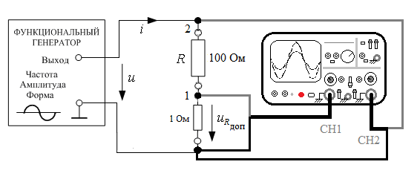

Рис. 1.1П

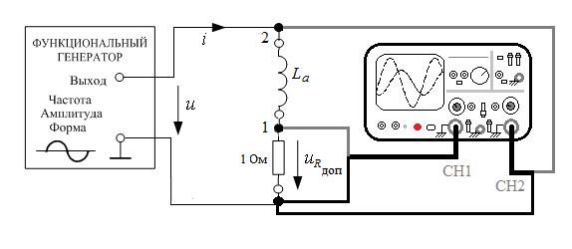

Рис. 1.2П

**Определение параметров неидеальной катушки**

**методом трех вольтметров**

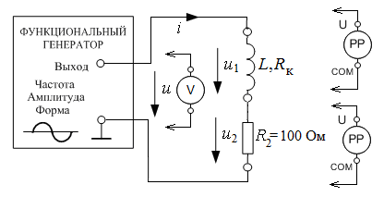

Рис. 2П

Численные значения параметров элементов: *L*= мГн.

Частота *f*=100 Гц.

Таблица 1П

|  |  |  |  |
| --- | --- | --- | --- |
| Двухполюсник | *U*, В | *U*1, В | *U*2, В |
| *R*к−*L* |  |  |  |

Построение треугольника напряжений и определение параметров неидеальной катушки методом трех вольтметров:

**Определение параметров неидеальной катушки по измерениям действующих значений и угла сдвига фаз**

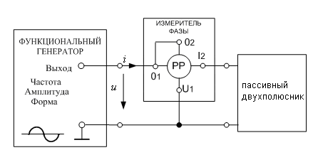

Рис. 3П

Численные значения параметров элементов: *L*= мГн.

Частота *f*=100 Гц.

Таблица 2П

|  |  |  |  |  |
| --- | --- | --- | --- | --- |
| Двухполюсник | *U*, В | *I*, мА | φ, ° | , Вт |
| *R*к−*L* |  |  |  |  |

Определение параметров последовательной и параллельной схем замещения пассивного двухполюсника (неидеальной катушки):

а) последовательная схема замещения

б) параллельная схема замещения

**Определение параметров схем замещения *RLC-*двухполюсников по измерениям действующих значений и угла сдвига фаз**

Численные значения параметров элементов: *L*= мГн,

*С*1= мкФ, *С*2= мкФ. Частота *f*=100 Гц.

Таблица 3П

|  |  |  |  |  |  |
| --- | --- | --- | --- | --- | --- |
| № | Двухполюсник | *U*, В | *I*, мА | φ, ° | , Вт |
| 1 | *R*к−*L*−*С*1 |  |  |  |  |
| 2 | *R*к−*L*−*С*2 |  |  |  |  |

Определение параметров последовательной и параллельной схем замещения пассивного двухполюсника.

1. Двухполюсник *R*к−*L*−*С*1:

а) последовательная схема замещения

б) параллельная схема замещения

2. Двухполюсник *R*к−*L*−*С*2:

а) последовательная схема замещения

б) параллельная схема замещения

1. **Содержание и оформление отчета**
2. Подготовка к работе выполняется в полном объеме, построение кривых мгновенных значений проводится на миллиметровой бумаге или в компьютерных программах с указанием масштабов, обозначением осей, всех размерностей и изображенных функций.
3. Отчет должен содержать осциллограммы кривых напряжений. Осциллограммы фотографируются в хорошем качестве и переносятся на бумажный носитель с указанием масштабов, обозначением осей, всех размерностей и изображенных функций.
4. Все расчеты пунктов Рабочего задания должны быть подробными и дополнены векторными диаграммами.
5. Сделать письменный вывод о проделанной работе.
6. **Контрольные вопросы и задания**

Все ответы на контрольные вопросы должны сопровождаться необходимыми схемами, формулами, численными результатами расчётов, графическими иллюстрациями (графиками, диаграммами и т.д.) и содержать однозначный ответ на поставленные вопросы.

1. Как зависят параметры резистора, идеальной катушки и идеального конденсатора от частоты? Дайте определение индуктивного и емкостного сопротивления катушки и конденсатора. Постройте зависимости сопротивлений резистора, идеальной катушки и идеального конденсатора от частоты. Продемонстрируйте, как изменение параметров этих элементов влияет на построенные зависимости. Чем отличаются идеальные катушки и конденсаторы от реальных? Приведите схемы замещения.
2. Как определить характер двухполюсника методом трех вольтметров? Необходим ли дополнительный опыт? Поясните Ваш ответ.
3. Как определить характер двухполюсника методом трех амперметров? Необходим ли дополнительный опыт? Поясните Ваш ответ.
4. Используя результаты расчета пункта 2 Подготовки к работе, считая действующее значение напряжения на входе неизменным (при φ>0), определить, как изменятся действующее значение тока и сдвиг фаз, если частоту входного напряжения увеличить в 2 раза. Построить кривые мгновенных значений входного напряжения и тока, векторную диаграмму напряжения и тока.
5. Используя результаты расчета пункта 2 Подготовки к работе, считая действующее значение напряжения на входе неизменным (при φ<0), определить, как изменятся действующее значение тока и сдвиг фаз, если частоту входного напряжения увеличить в 2 раза. Построить кривые мгновенных значений входного напряжения и тока, векторную диаграмму напряжения и тока.
6. Используя результаты расчета пункта 2 Подготовки к работе, считая действующее значение напряжения на входе неизменным (при φ>0), определить, как изменятся действующее значение тока и сдвиг фаз, если частоту входного напряжения уменьшить в 2 раза. Построить кривые мгновенных значений входного напряжения и тока, векторную диаграмму напряжения и тока.
7. Используя результаты расчета пункта 2 Подготовки к работе, считая действующее значение напряжения на входе неизменным (при φ<0), определить, как изменятся действующее значение тока и сдвиг фаз, если частоту входного напряжения уменьшить в 2 раза. Построить кривые мгновенных значений входного напряжения и тока, векторную диаграмму напряжения и тока.
8. Объясните, почему изменился знак сдвига фаз между напряжением и током для опытов с двухполюсниками *R*к−*L*−*С*1 и *R*к−*L*−*С*2? Сохранится ли это изменение при увеличении или уменьшении частоты входного напряжения? Ответы поясните при помощи расчётов и векторных диаграмм.
9. При какой частоте входного напряжения для опыта с двухполюсником *R*к−*L*−*С*1 (соединение параллельное) мощность источника будет максимальна?
10. При какой частоте входного напряжения для опыта с двухполюсником *R*к−*L*−*С*2 (соединение параллельное) мощность источника будет максимальна?
11. Рассчитайте емкость конденсатора *C*, при параллельном подключении которого к неидеальной катушке *R*к−*L* мощность источника будет максимальна. Частота *f*=50 Гц.
12. Рассчитайте емкость конденсатора *C*, при параллельном подключении которого к неидеальной катушке *R*к−*L* мощность источника будет максимальна. Частота *f*=100 Гц.

ПРИЛОЖЕНИЕ 1

**ОСЦИЛЛОГРАФ ДВУХКАНАЛЬНЫЙ GOS-620**

GOS-620FG – это двухканальный осциллограф со встроенным многофункциональным генератором с частотой до 1 МГц. Полоса пропускания осциллографа – 20 МГц, максимальная чувствительность – 1 мВ/дел, минимальный коэффициент развёртки – 0,2 мкС/дел. Осциллограф допускает устойчивую синхронизацию, когда одновременно исследуются два различных сигнала разной частоты. При переводе осциллографа в режим X-Y канал 1 используется как ось X, а вход канала 2 – как ось Y.

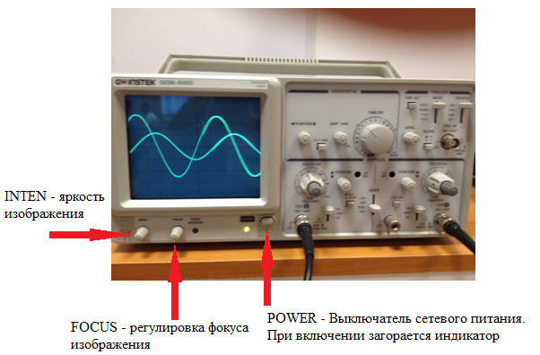

Рис 1. Общий вид передней панели осциллографа

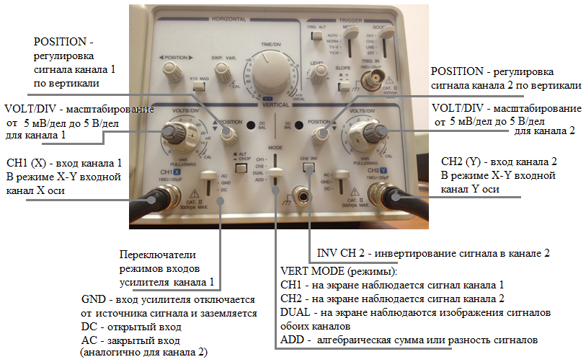

Рис 2. Расположение органов управления на передней панели осциллографа

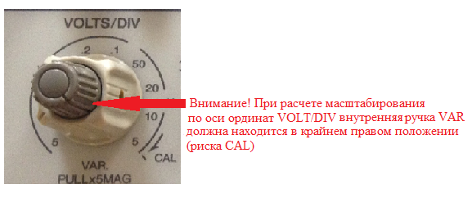

Рис. 3 Управление вертикальным масштабированием

**Установка времени развертки**

Установите переключатель TIME/DIV в такое положение, при котором на экране отображается необходимое число периодов сигнала. Если периодов много, уменьшите время развертки. Если на экране отображается только линия развертки, попробуйте увеличить время развертки. Когда время развертки достаточно малое при наблюдении части сигнала, особенно прямоугольной формы, на экране будет видна прямая линия.

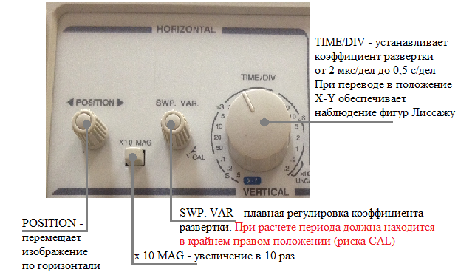

Рис. 4 Управление разверткой

**Синхронизация (получение устойчивого изображения на экране осциллографа)**

Выбор синхронизации необходим для эффективных действий с осциллографом. Пользователь должен быть полностью знаком с функциями переключателей режимов и источников синхронизации.

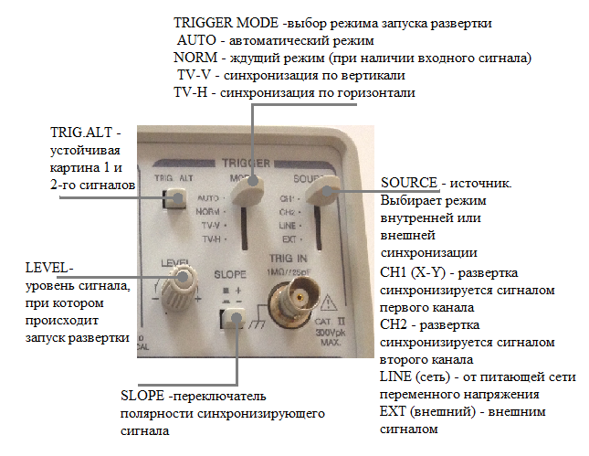

Рис. 5 Управление синхронизацией

**Одноканальный режим работы**

|  |  |  |
| --- | --- | --- |
| **Наименование** | **Положение переключателя** | **Рисунок** |
| POWER | Отжат | Рис. 1 |
| INTEN | Среднее положение | Рис. 1 |
| FOCUS | Среднее положение | Рис. 1 |
| VERT MODE | CH1 | Рис. 2 |
| ALT/CHOP | Отжат (ALT) | Рис. 2 |
| CH2 INV | Отжат | Рис. 2 |
| POSITION | Среднее положение | Рис. 2 |
| VOLTS/DIV | 0,5 В/дел | Рис. 2 |
| VARIABLE | СAL (крайнее правое положение, по часовой стрелке) | Рис. 3 |
| AC-DC-GND | GND | Рис. 2 |
| SOURCE | CH 1 | Рис. 2 |
| SLOPE | + | Рис. 5 |
| TRIG ALT | Отжат | Рис. 5 |
| TRIGGER MODE | АUTO | Рис. 5 |
| TIME/DIV | 0,5 мС/дел | Рис. 4 |
| SWP.VAR | Крайнее правое положение | Рис. 4 |
| POSITION | Среднее положение | Рис. 4 |
| X1O MAG | Отжат | Рис. 4 |
| LEVEL | Среднее положение | Рис. 4 |

**Двухканальный режим работы**

* Установите переключатель VERT MODE в положение DUAL. На экране, кроме сигнала с канала 1, будет наблюдаться прямая линия развертки канала 2 (органы управления должны быть установлены, как описано выше).
* Подайте сигнал на второй канал. Переключатель AC-DC-GND установите в положение AC.
* Установите «удобный» размер изображения с помощью ручек В/ДЕЛ и ВРЕМЯ/ДЕЛ.
* При использовании двухканального режима (DUAL или ADD режим) сигнал канала 1 или канала 2 может быть синхронизирован посредством переключения выключателя SOURCE.
* Если сигналы, подаваемые на CH1 (Канал 1) и CH2 (Канал 2), эквивалентны по частоте, то они могут быть стабильно отображены одновременно. Если нет, (то есть сигналы автономны), то только сигнал канала, выбранный переключателем SOURCE в качестве синхронизирующего, может быть отображен стационарно. Однако, если нажать кнопку TRIG.ALT, то возможно стабильное наблюдение двух неэквивалентных по частоте сигналов. **(Не используйте «CHOP» и «ALT» переключатель в то же самое время)**. Переключение между CHOP- режимом и ALT-режимом автоматически происходит путём изменения положения переключателя TIME/DIV.

**Режим X-Y**

Установите переключатель время/дел в положение X-Y для установки режима наблюдения фигур Лиссажу. При этом входы осциллографа распределятся следующим образом:

X-ось (горизонтальная) – вход канала 1;

Y-ось (вертикальная) – вход канала 2.

**Внимание:**

Когда с помощью X-Y режима наблюдают сигналы высокой частоты, следует учитывать рабочую полосу частот усилителей вертикального отклонения и возможное «технологическое» различие фаз между сигналами, поступающими на X и Y-оси.

Режим X-Y используется для измерений, которые не могут быть проведены в обычном режиме (измерение отношений частот, температуры, скорости и т.д.).

* Установите переключатель время/дел в положение X-Y. Канал1 станет осью Х и канал 2 станет осью Y.
* Подайте исследуемые сигналы на соответствующие входы осциллографа.
* Ручками положения луча по горизонтали и вертикали переместите изображение в нужную часть экрана (как правило, центральную).
* Переключателем В/дел канала 1 установите необходимый размер изображения по оси Х (чем больше размер изображения, тем выше точность измерений).
* Переключателем В/дел канала 2 установите необходимый размер изображения по оси Y.
* Проведите необходимые измерения.

ПРИЛОЖЕНИЕ 2

**ИЗМЕРИТЕЛЬ ФАЗЫ**

Модуль **ИЗМЕРИТЕЛЬ ФАЗЫ** позволяет провести измерение действующего значения напряжения, тока, активной мощности и сдвига фаз между напряжением и током, а также действующие значения и сдвиг фаз между двумя синусоидальными напряжениями.

Прибор **ИЗМЕРИТЕЛЬ ФАЗЫ** определяет сдвиг (разность) фаз между напряжением и током на входе двухполюсника.Для этого **тумблер прибора должен быть установлен в положение I2**. Схема подключения прибора показана на рис. 1. Приняв начальную фазу тока за нулевую, можно записать начальную фазу синусоидального напряжения двухполюсника. Если принять начальную фазу напряжения за нулевую, то начальная фаза тока определяется по показанию прибора с обратным знаком.

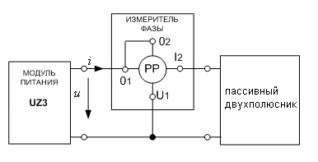

Рис. 1. Подключение прибора **ИЗМЕРИТЕЛЬ ФАЗЫ** в режиме **I2**

На рис. 2 приведена передняя панель прибора. Действующее значение напряжения на входе прибора *U*=5,9 В, тока *I*=154 мА, сдвиг начальных фаз между напряжением и током .



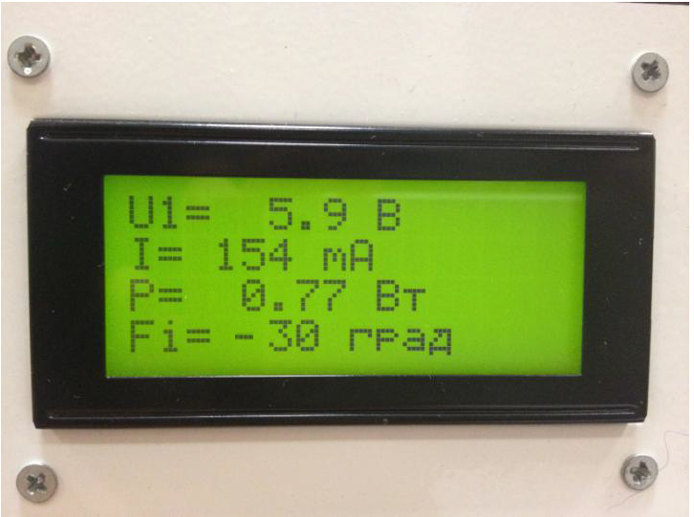

Рис. 2. Передняя панель прибора **ИЗМЕРИТЕЛЬ ФАЗЫ**

Принимая начальную фазу синусоидального напряжения за нулевую, можно записать мгновенные значения синусоидальных напряжения и тока на входе исследуемого двухполюсника при частоте *f*=50 Гц (ω=2π*f*=314 рад/с):

.



Принимая начальную фазу синусоидального тока за нулевую, можно записать мгновенные значения синусоидальных напряжения и тока на входе исследуемого двухполюсника при частоте *f*=50 Гц:

.



Активная мощность на входе двухполюсника (проверка):

.



Полная мощность двухполюсника и коэффициент мощности:

, .



Прибор **ИЗМЕРИТЕЛЬ ФАЗЫ** используется также в режиме измерения действующего значения и сдвига начальных фаз двух синусоидальных напряжений (потенциалов). Подключение прибора показано на рис. 3, в этом режиме **тумблер SA2 прибора должен быть установлен в положение U2**.

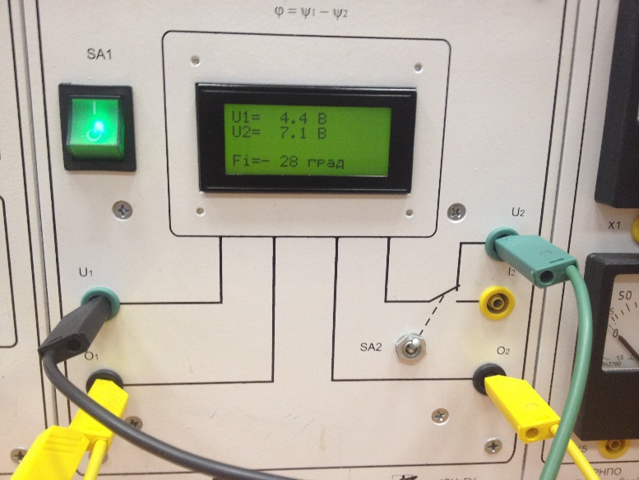

к выходу функционального генератора (**опорное напряжение**)

к узлу электрической цепи (**сигнальное напряжение**)

тумблер в положении **U2**

**01** и **02** к 

Рис. 3. Прибор измеритель фазы в режиме измерения сдвига начальных фаз (**U2**)

Выводы **01** и **02** прибора должны быть подсоединены к точке нулевого потенциала (обозначенный (или «земля») функционального генератора). Выводы прибора, обозначенные как **U2** и **U1**,подсоединяются к узлам исследуемой электрической цепи. Вывод **U2** и соответствующее подключение определяет **опорное** напряжение. Опорное напряжение, как правило, принимается с нулевой начальной фазой. Вывод **U1** и соответствующее подключение определяет **сигнальное**напряжение (рис. 4). Цифровой индикатор прибора фиксирует действующее значение опорного и сигнального напряжений и сдвиг начальных фаз между сигнальным и опорным напряжением (фактически, начальную фазу сигнального напряжения).



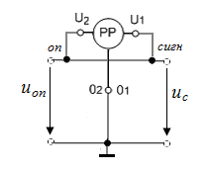

Рис. 4. Опорное напряжение и сигнальное напряжение прибора

Если сигнальное напряжение снимается как напряжение на резисторе, обусловленное током в резисторе, то прибор покажет сдвиг начальных фаз тока и опорного напряжения, т.е начальную фазу тока при принятой за ноль начальной фазе опорного напряжения. Как правило, в качестве опорного напряжения берется напряжение на входе исследуемой цепи (напряжение функционального генератора). При использовании прибора в режиме измерения сдвига фаз практически проводится измерение комплексных напряжений (потенциалов) и комплексных токов.

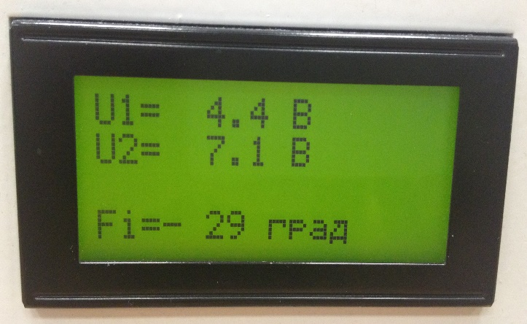

Рис. 5. Напряжение на входе цепи (опорное)  В, напряжение на резисторе *R*=100 Ом (сигнальное)  В. Ток в резисторе  А.

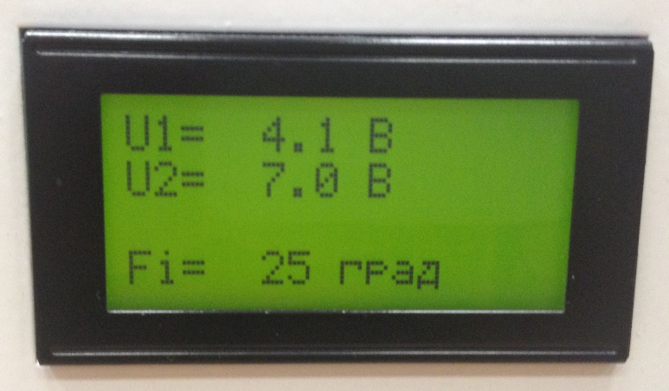

Рис. 6. Напряжение на входе цепи (опорное)  В, напряжение на резисторе *R*=100 Ом (сигнальное)  В. Ток в резисторе  А.

1. См. ПРИЛОЖЕНИЕ №2
2. См. ПРИЛОЖЕНИЕ №1